PROMOSYON !
5* NORWEGIAN EPIC ile ‘’KURBAN BAYRAM’INDA’’
BATI AKDENİZ & AMALFİ SAHİLLERİ
Roma(Civitavecchia) – Amalfi Sahilleri(Salerno) – Messina – Floransa & Pisa(Livorno)
Nice & Monaco(Villefranche) – Provence(Marsilya) – Barcelona

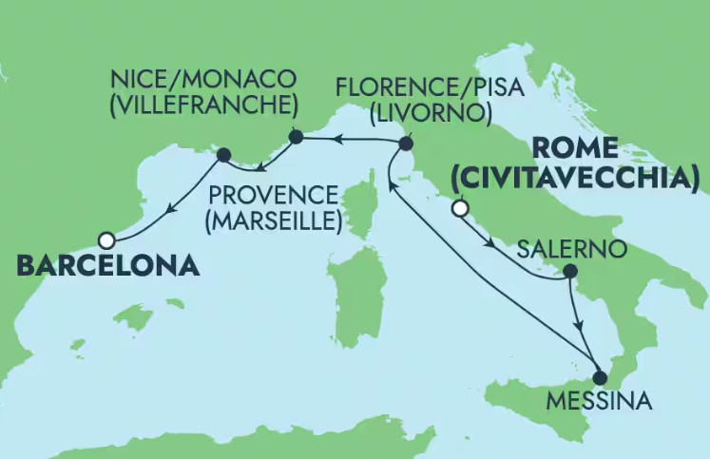
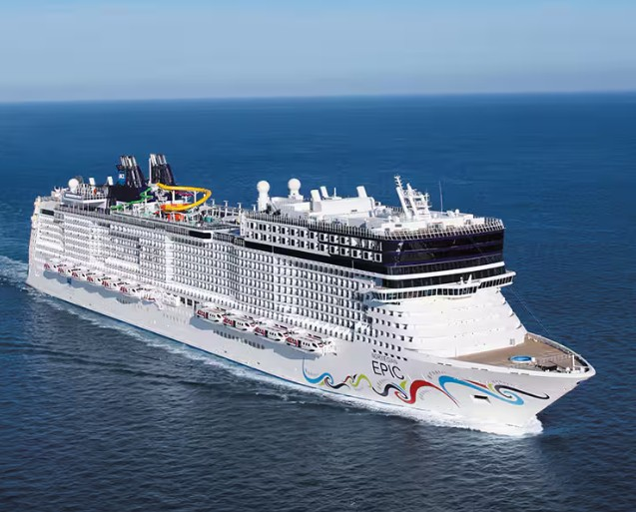
24 MAYIS 2026 / 7 Gece 8 Gün

01. Gün / 24.05.2026 İSTANBUL - ROMA - CIVITAVECCHIA, İTALYA
İstanbul Havalimanı, Dış Hatlar Terminali, Türk Hava Yolları kontuarı önünde saat 05.30’da buluşma. Check-in, pasaport ve gümrük kontrolleri sonrası Türk Hava Yolları’nın TK1861 no’lu seferi ile saat 07.40’da Roma’ya hareket. Yerel saat ile 09.20’de varış. Havalimanında bizleri bekleyen aracımız ile Civitavecchia Limanı’nda demirli gemimize transfer. Gemiye giriş işlemlerinden sonra kabininize yerleşme ve serbest zaman. Gemimiz bu akşam saat 16.00’da limandan hareket edecektir.

02. Gün / 25.05.2026 SALERNO*Amalfi Kıyıları & Sorrento & Positano
Gemimiz sabah saat 07.00’da Salerno limanına yanaşacaktır. Gemide alınacak kahvaltı sonrası arzu eden misafirlerimiz ekstra olarak düzenlenecek ve tam gün sürecek Amalfi Kıyıları & Sorrento & Positano Turu’na katılabilirler. Tur sonrası gemimize transfer. Gemimiz saat 18.00’de limandan hareket edecektir. Geceleme gemide.

03. Gün / 26.05.2026 MESSINA *Taormina
Gemimiz sabah saat 07.00’da Messina limanına yanaşacaktır. Gemide alınacak kahvaltı sonrası arzu eden misafirlerimiz ekstra olarak düzenlenecek ve TaorminaTuru’na katılabilirler. Tur sonrası gemimize transfer. Gemimiz saat 18.00’de limandan hareket edecektir. Geceleme gemide.

04. Gün / 27.05.2026 Denizde Seyir
Gemimiz bugün tam gün denizde seyir edecektir. Gemide ki aktivitelerin tadını çıkarabilirsiniz. Geceleme gemide.

05. Gün / 28.05.2026 LIVORNO/FLORANSA *Floransa & Pisa
Gemimiz sabah saat 07.00’de Livorno limanına yanaşacaktır. Gemide alınacak kahvaltı sonrası arzu eden misafirlerimiz ekstra olarak düzenlenecek ve tam gün sürecek Floransa & Pisa Turu’na katılabilirler. Tur sonrası gemimize transfer. Gemimiz bu gece saat 22.00’de limandan hareket edecektir. Geceleme gemide.

06. Gün / 29.05.2026 NICE (Villefranche) *Nice,Eze & Monte Carlo
Gemimiz sabah saat 07.00’de Villefranche limanına yanaşacaktır. Gemide alınacak kahvaltı sonrası arzu eden misafirlerimiz ekstra olarak düzenlenecek turumuz için özel aracımız ile limandan hareket ediyoruz. Eze Köyüne hareket ediyoruz. Bu güzel köy, Orta Çağ'a kadar uzanıyor ve Akdeniz'in üzerindeki dağ yamacına, St Jean Cap Ferrat ve Monaco arasında etkileyici bir şekilde tutunuyor. Panoramik manzaralar, eski cepheler ve inanılmaz bir ayrıntı dikkati, bu güzel köyün en unutulmaz özelliklerinden bazılarıdır. Eze'nin Arnavut kaldırımlı sokakları sizi, Orta Çağ mimarisinin geçmiş yüzyıllara ait hikayeler fısıldadığı geçmiş bir döneme götürüyor. Canlı çiçeklerle süslenmiş dar sokaklarda dolaşırken, kendinizi bu güzel köyü tanımlayan korunmuş otantikliğin büyüsüne kapılmış bulacaksınız. Daha sonrasında Monako Krallığında panoromik turumuzu yapacağız ve sizlere serbest zaman vereceğiz. Son durağımız “Côte d’Azur”un incisi Nice şehir turu için Nice’e hareket ediyoruz. Tur sonrası gemimize transfer. Gemimiz saat 18.00’de limandan hareket edecektir. Geceleme gemide.

07. Gün / 30.05.2026 MARSİLYA (FRANSA) *Aix-en-Provence
Gemimiz sabah saat 07.00’da Marsilya limanına yanaşacaktır. Gemide alınacak kahvaltı sonrası arzu eden misafirlerimiz ekstra olarak düzenlenecek Aix-en-Provence Turu’na katılabilirler. 2500 Yıllık tarihinde Yunan, Roma kültürleri ile iç içe gelişmiş, günümüzde Fransızlar ile Afrikalıların birlikte paylaştıkları kozmopolit, egzotik ve canlı bir Liman olan Marsilya’da ki gezimizden sonra; Fransa’nın en elit kesiminin yaşam için tercih ettiği içinde dolaşırken ünlü ressam Cezanne’ın tablolarını yan-sıtan görüntüler alabileceğiniz gizli cennet Aix-en-Provence’a gideceğiz. Limana dönmeden önce Marsilya şehir merkezinde de arzunuza göre değerlendirmeniz için serbest zamanınız olacak. Serbest zaman sonrası gemimize transfer. Gemimiz saat 17.00’de limandan hareket edecektir. Geceleme gemide.

08. Gün / 31.05.2026 BARCELONA, İSPANYA - İSTANBUL
Gemimiz sabah 06.00’da Barcelona Limanı’na yanaşacaktır. Gemide alınacak kahvaltı sonrası çıkış işlemleri ve aracımız ile Barcelona Havalimanı’na transfer. Check-in, pasaport ve gümrük kontrolleri sonrası Türk Hava Yolları’nın TK1854 no’lu seferi ile saat 12.10’da İstanbul Havalimanı’na hareket. Yerel saat ile 16.40’da İstanbul’a varış ve turumuzun sonu.

5* NORWEGIAN EPIC
Yapım tarihi: 2010 (Yenilenme 2025)
Yolcu sayısı: 4.070 kişi
Personel sayısı: 1.724 kişi
Tonaj: 155.873 gross ton
Uzunluk: 329 metre
Genişlik: 41 metre
Kabin sayısı: 2.979
Yolcu katı sayısı: 15

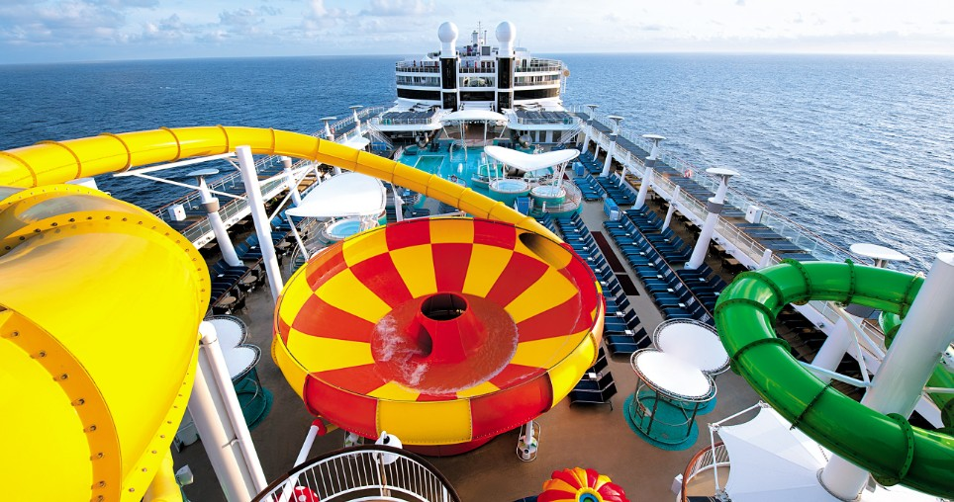

TUR ÜCRETİ (Kişi Başı) | Broşür Fiyatı | Promosyon Fiyatı
İç Kabin | 1.699 Euro | 1.299 Euro
Tek Kişilik İç Kabin Ücreti | 2.399 Euro
Balkonlu Kabin | 2.399 Euro | 1.799 Euro
Tek Kişilik Balkonlu Kabin Ücreti | 3.199 Euro
Havalimanı Vergisi & Seyahat Sağlık Sigortası | Dahil ! (600 Euro)
İLAVE ÜCRETLER (Kişi Başı)
Gemi Bahşişleri | Gemide nakit ya da kredi kartıyla ödenir.
Vize Bilgisi | Multiple Schengen Vizesi
Önemli Not: Yukarıdaki fiyatlar bilgi amaçlı olup, satış anında güncel fiyat listesi ile kontrol edilmelidir.
İptal Şartları (Kişi Başı)
- Seyahate 45 gün ve daha fazla süre kala: %25 iptal ücreti uygulanır.
- Seyahate 44–15 gün kala: %50 iptal ücreti uygulanır.
- Seyahate 14 gün ve daha az süre kala: %100 iptal ücreti uygulanır.
Not: Uçak bileti iptalleri, havayolu kurallarına göre ayrıca değerlendirilerek yansıtılır.
Belirtilen iptal şartları, süresi 14 güne kadar olan gemi seyahatleri ve Mini Suite ile Suite kabin tipleri dışındaki kabin tipleri için geçerlidir.
Daha uzun süreli seyahatler ve tüm Suite kabin kategorilerinin iptal koşulları ayrıca kontrol edilecektir. Lütfen bu durumlar için bilgi alınız.

FİYATLARIMIZA DAHİL OLAN HİZMETLER
* Türk Havayolları ile İstanbul – Roma // Barcelona - İstanbul arası ekonomi sınıfı uçak bileti
* Gemide 7 gece 8 gün tam pansiyon konaklama ve gemi içerisindeki tüm aktiviteler
* Liman ve Havalimanı Vergileri
* Seyahat Sağlık Sigortası
* Programda belirtilen tüm transferler
* Tecrübeli Türkçe Rehberlik Hizmeti

FİYATLARIMIZA DAHİL OLMAYAN HİZMETLER
* Gemideki tüm alkollü ve bazı alkolsüz içecekler
* Kişisel harcamalar (Telefon, kuru temizleme, internet vb.)
* Gemi veya rehberiniz tarafından organize edilecek tüm ekstra turlar
* İptal Teminatlı Seyahat Sağlık Sigortası Kişi Başı +50 Euro ( 70 yaş ve üzeri misafirlerimiz için +100 Euro)
* Geminin servis personeli bahşişleri (Gecelik Kişi Başı 20 Usd)
* Vize ücreti
* Yurtdışı çıkış harcı
NOTLAR VE BİLMENİZ GEREKENLER;
*Programda belirtilen saatler havayolu ve gemi firmasından alınmıştır. Saatlerde oluşabilecek herhangi bir değişiklikten acentemiz sorumlu değildir. Dolayısıyla herhangi bir saat değişikliği durumunda acentemiz programın içeriğini düzenleme hakkını saklı tutar. Ayrıca deniz & nehir turlarımızda ani gelişen liman şartları, kötü hava şartları, su seviye değişimi, deniz & nehir trafiği, nehir seviye havuzlarındaki grev vb. mücbir sebeplerden ötürü gemi firması ve gemi kaptanı programda değişiklik yapma hakkına sahiptir. Bu değişikliklerden acentemiz sorumlu olmayacaktır.
*Tura başlangıç için acentemiz tarafından bildirilen saatlerde belirtilen havalimanında ya da geminin yanaşacağı limanda hazır bulunmayan, uçağı ya da gemiyi kaçırarak binemeyen yolcuların seyahati gerçekleştirememelerinden
acentemiz sorumlu olmayacaktır. Uçağı ya da gemiyi kaçıran yolcuların tura yeniden dahil olmaları için gerekli olacak ulaşım masrafları kendilerine aittir.

*Gemi turlarında gemi işletmecesi bir başka firma olup, işletmecinin Uluslararası Denizcilik Kuralları gereği yetkilisi kaptandır. Gemilerin seferleri sırasında ani gelişen liman şartları, kötü koşulları, su seviyesi değişimi, deniz nehir trafiği ve nehir seviye havuzlarının çeşitli sebeplerle çalışmamasından dolayı, gemi işletmecesi ve gemi kaptanı
programda değişiklik yapabileceği gibi seferi de iptal edebilecektir. Bu durumlarla ilgili olarak alternatif programlar sunulacak olup, değişiklikler ile ilgili Acenta’nın herhangi bir sorumluluğu bulunmayacaktır.
*Uçak yolculuğu esnasında her yolcunun kabin içine maksimum 8 kg ve 40 cm (yükseklik) x 23 cm (en) x 55 cm (boy) ebatlarında bir parça eşya alma hakkı vardır. Bununla birlikte her yolcu uçağın bagajına vermek kaydıyla yanına 1 adet valiz alabilme hakkına sahiptir. Bu valizin izin verilen ücretsiz kilo sınırı havayolu şirketi, uçuş güzergahı ve biletin sınıfına göre değişkenlik göstermektedir. Uçuş öncesi lütfen biletinizden veya acentemizden teyit ediniz.
*Gemiye yapılan check-in esnasında istisnasız her yolcunun (çiftlerde sadece 1 kişi) manyetik “cruise card”larını alırken kredi kartını ibraz etmesi veya nakit depozit yatırması gerekmektedir. Bu ibraz sonucunda her kredi kartından kişi başına ortalama 300 USD’lik bir provizyon çekimi yapılacaktır. Bunun nedeni sizler gemiye check-in
yaptıktan sonra seyir esnasında gemi içinde yapacağınız ekstra harcamalar içindir. Gemi içindeki ekstra harcamalarınızı check-in esnasında sizlere verilmiş olan bu manyetik cruise card ile yapabileceksiniz.
Gemide casino haricinde hiç bir yerde nakit para geçmemektedir. Tüm harcamalarınızı odalarınızdaki interaktif televizyonlardan, gemi içerisindeki interaktif ekranlardan veya resepsiyondan takip edebilirsiniz.
*Gemiye alkollü içki, ütü, saç kurutma makinası, kettle, biberon ısıtıcı, elektrikli battaniye vb. eşyalar sokmak kesinlikle yasaktır. Her kabinde saç kurutma makinası bir çok kabinde kettle mevcuttur.
*Gemi seyahatimizin başlangıcında valizleriniz için belirli renklerde valiz etiketleri tahsis edilecektir. Bu etiketlerin eksiksiz doldurulması valizlerinizin kabinlerinize doğru olarak gelmesi açısından son derece önemlidir.
*Valizleriniz geminin ilk kalkış gününde akşam geç vakite kadar kabinize gelmeyebilir. Bu yoğunluk ve kalabalıktan kaynaklanan, kesinlikle geminin sorumluluğunda olan bir durumdur. Bu yüzden gemiye bineceğiniz ilk gün önemli ihtiyaçlarınızı küçük bir el çantasına koyup yanınıza almanızda fayda vardır.
*Acil bir durumda tahliye prosedürlerini tanımanız açısından seyahatinizin ilk günü çok kısa sürecek bir güvenlik tatbikatı ve brifingi yapılacaktır. Katılımı son derece önemlidir. Tatbikattaki buluşma noktasına rehberleriniz ve odanızdan sorumlu gemi çalışanı yönlendirmektedir.
*Gemi yolculuğu sırasında masanızın ilk gün belirlendiği, ana alakart restaurantta alacağınız akşam yemeklerinden bazıları resmi akşam yemeği olacaktır. Gemi kuralları gereği burada yemek isteyen her erkek yolcumuzun takım elbise, kadın yolcumuzun da gece elbisesi giyinmesi zorunludur. Arzu eden yolcularımız bu resmi akşamlarda ya da diğer akşamlarda yemeklerini geminin başka restaurantlarında ve açık büfesinde alma hakkına sahiptir.
*Geminin ücretli olan uydu bağlantılı internet sisteminden faydalanabilirsiniz. Maliyetinin düşük olması için mutlaka gemi tarafından önerilen paketleri tercih ediniz.
*Gemide her akşam, bir sonraki güne ait ayrıntılı bir program kabininize teslim edilecektir. Bu programda, gemi içerisindeki tüm aktiviteler, eğlence organizasyonlarına dair bilgiler ve önemli notlar eksiksiz şekilde yer almaktadır.
*Tur süresince tüm özel eşyalarınıza titizlikle sahip çıkmanızı önemle rica ederiz. Gemide tüm kabinlerde değerli eşyalarınızı muhafaza edebileceğiniz bir kasa mevcuttur. Acentamız kabinde ve bagajda unutulan para veya değerli eşyaların kaybolmasından ve çalınmasından dolayı sorumluluk üstlenmemektedir. Bulunan eşyalarınızın bulunduğu ülkeden karşı ödemeli kargo hizmeti ile tarafınıza gönderilmesi konusunda destek sağlanacaktır.
*Tur başlangıcından sonraki günlerde de geminin limanlardaki kalkış saatlerine kesinlikle riayet edilmesi gerekmektedir. Limanlarda geminin kalkış saatinden en geç 45 dakika önce gemiye giriş yapılması gerekmektedir. Aksi takdirde gemiye giriş yapamayabilirsiniz. Böyle bir durumdan acentemiz sorumlu olmayacaktır. Gemi turuna izin verilen uygun bir limandan yeniden dahil olunması için gerekli olacak ulaşım masrafları yolcunun kendisine aittir.
*Cruise gemilerinde uzman doktorların ve tıbbi personelin hizmet verdiği, donanımlı Sağlık Merkezi bulunmaktadır. Acil durum numarasını arayarak 24 saat boyunca acil durum hizmetlerinden de yararlanmak mümkündür. Gemide
sunulan sağlık hizmetleri ücretlidir. Nehir gemilerinde sağlık personeli bulunmamakta olup acil durumlarda ambulansların gemiye ulaşması mümkündür.
*Gemi seyahatinizin sonunda ise valizlerinizi toplayarak bir gece önceden kabinlerinize bırakılacak etiketleri takarak saat 00.00’a kadar kabin kapılarınızın önüne bırakmanız gerekmektedir. Ertesi sabah gemiden çıkış işlemleri sonrasında valizler geminin dışında bulunan istasyonlardan yolcular tarafından teslim alınacaktır.

İyi Seyahatler Dileriz…

